Toxina

Neurotoxinas
Estructura de un típico sinapsis químico
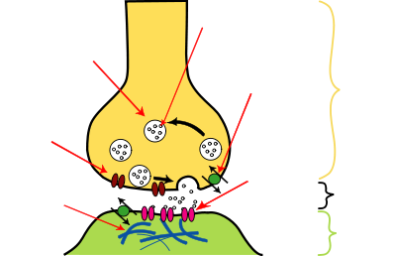
Densidad
postsináptica
Canales de Ca⁺⁺
dependientes
de voltaje
Vesícula
sináptica
Bomba
recaptadora de
neurotransmisores
Receptor
Neurotransmisor
Axón terminal
Espacio sináptico
Dendrita
Inicio de un nuevo impulso nevioso normal:
A) Un intercambio de iones (átomos cargados) por la membrana de la célula del nervio envía una corriente despolarizante hacia el final de la célula nerviosa (célula terminal).
B) Cuando la corriente despolarizante llega al final de la célula nerviosa, el neurotransmisor acetilcolina (ACh), que se mantiene en vesículas, se libera en el espacio entre los dos nervios (sinapsis) y se mueve a través de la sinapsis hacia los receptores postsinápticos.
C) Si ACh se mantiene en el receptor, el nervio se mantiene estimulado, lo que produce contracciones musculares incontrolables. Esta condición se llama tetania. Una enzima llamada acetilcolinesterasa destruye la ACh para evitar que se produce tetania.
Fasciculinos:
Fasciculinos (Fasciculins en inglés) son toxinas que atacan a las neuronas colinérgicas (las que utilizan acetilcolina como transmisor) mediante la destrucción de la acetilcolinesterasa (ACh). Por lo tanto ACh no puede descomponerse y permanece en el receptor. Esto causa tetania, lo que puede conducir a la muerte. Las toxinas han sido llamadas fasciculinos (Fasciculins en inglés) ya que después de ser inyectadas en ratones, causaron fasciculaciones graves, generalizadas y de larga duración (5-7 h).
Ejemplo de serpientes: se encuentran principalmente en el veneno de Mambas y algunas especies de cascabeles
Dendrotoxinas:
Dendrotoxinas inhiben las neurotransmisiones bloqueando el intercambio de iones + y - a través de la membrana neuronal, las que conducen a ningún impulso nervioso. Así, paralizan los nervios.
Ejemplo de serpientes: Mambas
α-neurotoxinas:
α-neurotoxinas forman un largo grupo de toxinas, con más de 100 neurotoxinas postsinápticas identificadas y secuenciadas.⁸ α-neurotoxinas también atacan a las neuronas colinérgicas. Imitan la forma de la molécula de acetilcolina y, por tanto, encajan en los receptores → bloquean el flujo de acetilcolina (ACh) → sensación de entumecimiento y parálisis.
Ejemplos de serpientes:
- cobra real (conocida como hannahtoxina que contiene α-neurotoxinas)⁹
- Serpiente marina (conocida como erabutoxina)

